IIO13200-HTYO-IIO13S1

.NET peli

Arttu Heinonen H3425

12/2015

Ohjelmisto suunnittelun koulutusohjelma

Tekniikan ja liikenteen ala

# Asennus

Asennukseen ei tarvita muuta kuin Visual Studio. Projektissa ei ole tietokantayhteyksiä eikä muita tarvittavia konfikuraatioita.

# Tietoa ohjelmasta

Ohjelmassa toteutuneet toiminnalliset vaatimukset:

Pelaaja voi:

* Ostaa rakennuksia sivilisaatioonsa
* Kerätä resursseja hallinta paneelista
* Uudelleen priorisoida kyläläisten työtaakkoja
* Nähdä rakennuksien kustannus vaatimukset

Ohjelmassa toteutumatta jääneet toiminnalliset vaatimukset:

* Uskonto resurssin implementointi
* Bonus kertoimien kehittäminen
* Tiede päivitykset
* XML tiedostoon tallennus ja luku
* Kulttuuri resurssin implementointi
* Valuutta ja kaupan käynti
* Elementtien piilottaminen

# Käyttöliittymä

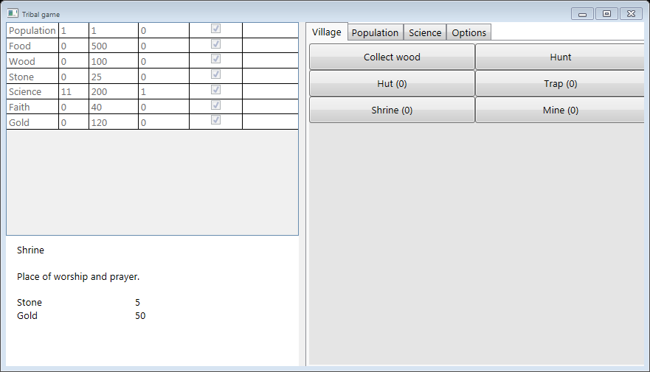

Vasemmalla palstalla on kylän resurssi data grid. Siitä voi tarkastella kylän nykyisiä, resurssi huippuja ja resurssien keräys nopeutta. Sen alapuolella on ohjeistus teksti kertomaan kuinka paljon mikäkin rakennelma maksaa.

Oikealla palstalla ensimmäisessä välilehdessä on rakennusten osto paneeli. Paneelissa voi ostaa kylään uusia rakennelmia. Seuraavassa välilehdessä pystyy uudelleen sijoittamaan kansalaisten työjakaumaa. Tiede välilehteen olisi pitänyt tulla tiede päivitykset, mutta en kerennyt tekemään niitä. Viimeisenä on asetus välilehti, jossa on tallennus ja tallennuksen pyyhintä nappi. Nämä eivät tosin toimi.

# Tarvittavat tietokannat

Ei ole.

# Bugit ja jatkokehitysideat

Bugit:

* Data grid on ruma ja kaipaa siistintää.
* Desimaalit pitäisi formatoida

Jatkokehitysideat:

* Pelin tallennus ja luku
* Tiede päivitykset
* Uskonto päivitykset
* Enemmän rakennuksia
* Enemmän resursseja

# Suurimmat haasteet

Opin harjoitustyöstä sulavammaksi WPF kehittäjäksi ja hieman ASP puolta myös.

Suuria haasteita harjoitustyön kanssa oli paljon. Aivan ensimmäinen versio harjoitustyöstä oli WPF sovellus, johon oli muokattu ankaralla kädellä ulkoasua. Mutta koska työkalut eivät olleet tarpeeksi joustavia muovautumaan haluamaani ulkoasuun, enkä halunnut tehdä omia, päätin vaihtaa projektin ASP.NET projektiksi. ASP.NET muodossa ulkoasu olisi helposti muokattavissa ilman suurempia rajoituksia. Seuraavaksi ongelmaksi kuitenkin koitui pelin luonne. Koska peli päivittyi koko ajan, oli myös käyttöliittymän päivityttävä joka kerta. Arvot pitäisi päivittää postbackillä palvelimelta joka sekunti. Toinen vaihto ehto olisi käyttää paljon javascriptejä, mutta koska halusin pitää pääpainon ASP.Netin puolella, pidättäydyin omien javascriptien tekemisestä. Myöhemmin opin käyttämään AJAX:n työkalua, jolla pystyttiin päivittämään vain sivun tietty osio. Ongelmat eivät tosin loppuneet siihen. Seuraava suuri haaste oli tietojen säilyttäminen jatkuvan postBack:äämisen seassa. Opin tallentamaan tiedot Session[”Arvo”] avulla, mutta kehittäminen oli mutkaista ja hankalaa. Lopuksi turhauduin suuresti ja päätin mennä takaisin WPF:n pariin. WPF:llä tekiessä yksinkertaiset asiat olivat yksinkertaista tehdä ja kehittäminen oli sulavaa ja mukavaa. Tähän edes takaisin vempuiluun kului kuitenkin niin paljon aikaa ja hermoja, että harkkatyö itsessään on hyvin laiha. Ainakin sain jotain aikaiseksi.

# Tekijät ja vastuu

Tein itse kaiken alusta loppuun. Ehdottaisin harkkatyöstä arvosanaa 1 tai 2. Vaikka käytin aikaa paljon asiat eivät edenneet ja lopputuote jäi köyhäksi. Eipä sille oikein muuta mahda.